SỞ GD & ĐT TP.HỒ CHÍ MINH ĐỀ THAM KHẢO TUYỂN SINH 10

PHÒNG GD & ĐT QUẬN BÌNH TÂN NĂM HỌC 2022-20232

ĐỀ THAM KHẢO MÔN : TOÁN 9

-------------------- *Đề thi gồm 8 câu hỏi tự luận*

MÃ ĐỀ : Quận Bình Tân – 2 *Thời gian: 120 phút (không kể thời gian phát đề)*

Bài 1: (1.5 điểm). Cho Parapol (P): $y=2x^{2}$ và đường thẳng $\left(d\right)$: $y=3x-1$.

a) Vẽ $\left(P\right)$ và $\left(d\right)$ trên cùng mặt phẳng toạ độ Oxy.

b) Tìm tọa độ giao điểm của $\left(P\right)$ và $\left(d\right)$ bằng phép toán.

Bài 2: (1.0 điểm) Cho phương trình ${4x}^{2}-\frac{x}{2}-1=0$ có 2 nghiệm $x_{1}$, $x_{2}$*.* Không giải phương trình, hãy tính giá trị của biểu thức sau: T= ${(3x_{1}-2)}^{3}{(3x_{2}-2)}^{3}$

Bài 3: (0.75 điểm) Quang hợp là quá trình lá cây nhờ có chất diệp lục, sử dụng nước, khí cabonic ( ${CO}_{2})$ và năng lượng ánh sáng mặt trời chế tạo ra tinh bột và nhả khí ${(O}_{2})$. Nếu tính theo khối lượng thì cứ 44kg ${CO}_{2}$ tạo ra 32kg $O_{2}.$ Gọi x (kg) là khối lượng ${CO}_{2}$ được dùng trong quá trình quang hợp để tạo ra y (kg) ${(O}_{2})$. Biết mối liên hệ giữa y và x được biểu diễn theo hàm số y=ax ( a là hằng số).

a) Xác định a

b) Một giống cây A trưởng thành tiêu thụ 22kg ${CO}_{2}$ trong một năm để thực hiện quá trình quang hợp. Tính số cây A trưởng thành cần trồng để tạo ra 2400kg $O_{2}$ trong một năm (biết khả năng quang hợp của các cây A trưởng thành là như nhau).

Bài 4: (0.75 điểm)

Người ta dựng 2 cây thang có chiều dài lần lượt là 4m và 5,5m dựa vào cùng một bức tường sao cho chúng có độ cao bằng nhau như hình vẽ. Người ta đo được cây thang ngắn hơn tạo với mặt đất một góc $70°$. Hỏi chân cây thang còn lại cách chân tường bao nhiêu xăng-ti-mét? (Làm tròn kết quả đến hàng đơn vị)

Bài 5: (1.0 điểm) Bạn Nam gửi ngân hàng 20 triệu đồng, kì hạn 1 năm với lãi suất kép. Sau 1 năm, tổng số tiền Nam có trong ngân hàng là 21 triệu đồng. Hỏi sau 2 năm số tiền trong ngân hàng của Nam là bao nhiêu? Biết lãi suất ngân hàng không đổi và Nam không rút tiền lãi sau năm thứ nhất.

Bài 6: (1.0 điểm) Một trường THCS ở thành phố chuẩn bị xây dựng hồ bơi cho học sinh với kích thước như sau: chiều rộng là 6m, chiều dài là 12,5m, chiều sâu là 2m. Sức chứa trung bình ${0,5m}^{3}/người$ $(tính theo diện tích mặt đáy)$

1. Hỏi hồ bơi ở trường trên có sức chứa tối đa bao nhiêu người?
2. Lúc này người ta đổ vào hồ bơi đó 120000 lít nước. Tính khoảng cách của mực nước so với mặt hồ. (biết ${1m}^{3}=1000 lít$)

Bài 7: (1.0 điểm) Hai phân xưởng A và B có tất cả 64 công nhân cùng sản xuất một mặt hàng. Xưởng A trung bình mỗi người làm được 30 sản phẩm mỗi ngày, xưởng B trung bình mỗi người làm được 28 sản phẩm mỗi ngày. Biết hai xưởng trong một ngày làm ra tổng cộng 1860 sản phẩm. Tìm số công nhân mỗi phân xưởng

Bài 8: (3.0 điểm) Cho tam giác ABC có 3 góc nhọn, nội tiếp đường tròn tâm $\left(O\right)$ và AB<AC. Vẽ đường kính AD của đường tròn $\left(O\right)$. Kẻ BE và CF vuông góc với AD (E,F thuộc AD). Kẻ AH vuông góc với BC (H thuộc BC).

a) Chứng minh 4 điểm A, B, H, E cùng thuộc một đường tròn;

b) Chứng minh HE song song với CD

c) Gọi M là trung điểm BC. Chứng minh ME=MF

----------------------✡☺✡----------------------

HƯỚNG DẪN GIẢI

Bài 1:

a) $•$ Hàm số: $y=2x^{2}$

Bảng giá trị tương ứng của $x$ và $y$:

|  |  |  |  |  |  |
| --- | --- | --- | --- | --- | --- |
| $x$ | $$-2$$ | $$-1$$ | $$0$$ | $$1$$ | $$2$$ |
| $$y=2x^{2}$$ | $$8$$ | $$2$$ | $$0$$ | $$2$$ | $$8$$ |

$⇒$ Đồ thị hàm số là một Parabol đi qua các điểm $\left(-2;8\right)$; $\left(-1;2\right)$; $\left(0;0\right)$; $\left(1;2\right)$; $\left(2;8\right)$

$•$ Hàm số: $y=3x-1$

$x=0⇒y=-1$

$y=0⇒x=2$

$⇒$ Đồ thị hàm số là đường thẳng đi qua $\left(0;-2\right)$ và $\left(4;0\right)$

$•$ Vẽ:

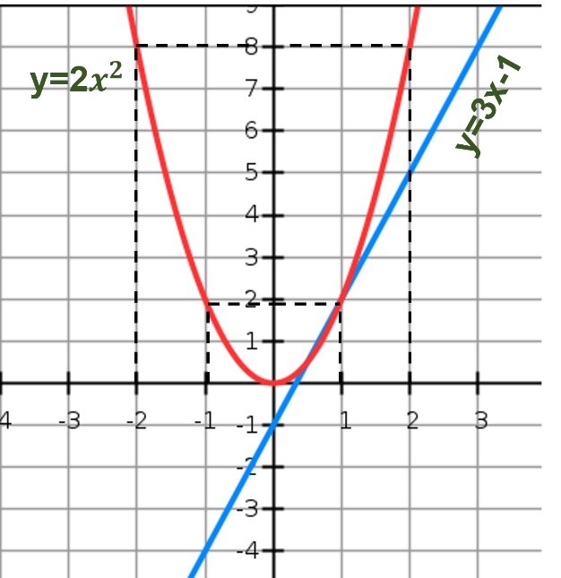

b) Hoành độ giao điểm của $\left(P\right)$ và $\left(D\right)$ là nghiệm của phương trình:

$x^{2}=3x-1⇔x^{2}-2x-1=0$

$Δ^{'}=1^{2}-1.\left(-1\right)=2>0⇒$ Phương trình có hai nghiệm phân biệt: ;

+ Với

+ Với $x_{2}=\frac{1}{2}⇒y_{2}=\frac{1}{2}$

Vậy $\left(D\right)$ cắt $\left(P\right)$ tại hai điểm phân biệt là $\left(2;-1\right)$ và $\left(-4;-4\right)$.

Bài 2:

Lời giải

Phương trình đã cho là phương trình bậc hai của $x$ có:

$Δ={\left(-\frac{1}{2}\right)}^{2}-4.4.(-1)=\frac{65}{4}>0$

Vậy phương trình đã cho luôn có hai nghiệm $x_{1}$; $x_{2}$ với mọi giá trị của $m$.

b) Theo định lý Vi-et, ta có: $\left\{\begin{aligned}&x_{1}+x_{2}=-\frac{b}{a}=\frac{\frac{1}{2}}{4}=\frac{1}{8} \\ &x_{1}x_{2}=\frac{c}{a}=-\frac{1}{4}\end{aligned}\right.$

Ta có: ${\left(3x_{1}-2\right)}^{3}{\left(3x_{2}-2\right)}^{3}={\left[\left(3x_{1}-2\right)\left(3x_{2}-2\right)\right]}^{3}$

$$={\left(9x_{1}x_{2}-6x_{1}-6x_{2}+4\right)}^{3}$$

$$={\left[9x_{1}x_{2}-6\left(x_{1}+x_{2}\right)+4\right]}^{3}$$

$$={\left[9.\left(-\frac{1}{4}\right)-6.\frac{1}{8}+4\right]}^{3}=15,625$$

Vậy giá trị của biểu thức ${\left(3x_{1}-2\right)}^{3}{\left(3x_{2}-2\right)}^{3}$ là 15,625

Bài 3:

Lời giải

1. Thế số vào phương trình y=ax ta có:

32=a.44 => a= $\frac{32}{44}=\frac{8}{11}$

1. Mỗi cây giống sản xuất được số kg O2 là:

y= $\frac{8}{11}.22=16(kg)$.

Vậy để tạo ra 2400kg O2 trong một năm thì cần số cây giống A trưởng thành là:

A=

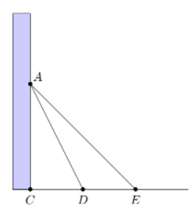

5,5

4

$$70°$$

Bài 4:

Lời giải

1. Áp dụng hệ thức lượng trong $∆$ ACD có:

$sin70°=\frac{AC}{AD}=>AC=sin70°.AD=sin70°.4≈3,76$

1. Áp dụng định lý Pytago trong $∆$ ACE ta có:

$${AE}^{2}={AC}^{2}+{CD}^{2}$$

$$=>{CD}^{2}={AE}^{2}-{AC}^{2}={5,5}^{2}-{\left(3,76\right)}^{2}$$

$=16,11$ =>CD= $\sqrt{16,11}$ =4,01

Bài 5:

Lời giải

a) Gọi lãi suất của ngân hàng là $x\%$ ( $x$ nguyên dương)

Số tiền cả gốc lẫn lãi sau 1 năm Nam có là 21tr đồng nên ta có pt:

21,000,000 = 20,000,000+20,000,000.x%

⬄ 1,000,000 = 200,000.x

⬄ x= 1,000,000 : 200,000

⬄ x=5

Vậy lãi suất là 5%

Sau 2 năm Nam có số tiền là: 21,000,000 + (21,000,000.5%)= 22,050,000 đồng

Bài 6:

Lời giải

1. Diện tích mặt đáy: S=6x12,5=75($m^{2})$

Sức chứa tối đa của bể là: $n=\frac{75}{0,5}=150(người)$

1. Đổi 120,000(l)= ${120(m}^{3})$

Khoảng cách của mặt nước so với mặt đất là : $\frac{120}{75}=1,6\left(m\right)$

Khoảng cách của mặt nước so với mặt hồ là : 2-1,6=0,4(m)

Bài 7: (1.0 điểm)

Lời giải

Gọi x,y lần lượt là số công nhân ở phân xưởng A và B (0<x,y<64)

* Tổng số công nhân ở 2 phân xưởng là 64 công nhân : x+y=64 (1)
* Số sản phẩm làm trong 1 ngày của phân xưởng A : 30x
* Số sản phẩm làm trong 1 ngày của phân xưởng B : 28y
* Tổng sản phẩm làm trong một ngày của cả hai phân xưởng : 30x+28y=1860 (2)

Từ $\left(1\right)$ và $\left(2\right)$ ta có hệ phương trình: $\left\{\begin{aligned}&x+y=64 \\ &30x+28y=1860\end{aligned}\right.⇔\left\{\begin{aligned}&30x+30y=1920 \\ &30x+28y=1860\end{aligned}\right.$

$⇔\left\{\begin{aligned}&2y=60 \\ &x+y=64\end{aligned}\right.⇔\left\{\begin{aligned}&y=30 \\ &x=34\end{aligned}\right.$

Vậy số công nhân ở hai phân xưởng A và B lần lượt là 34 và 30 công nhân

Bài 8: (3.0 điểm)

Lời giải

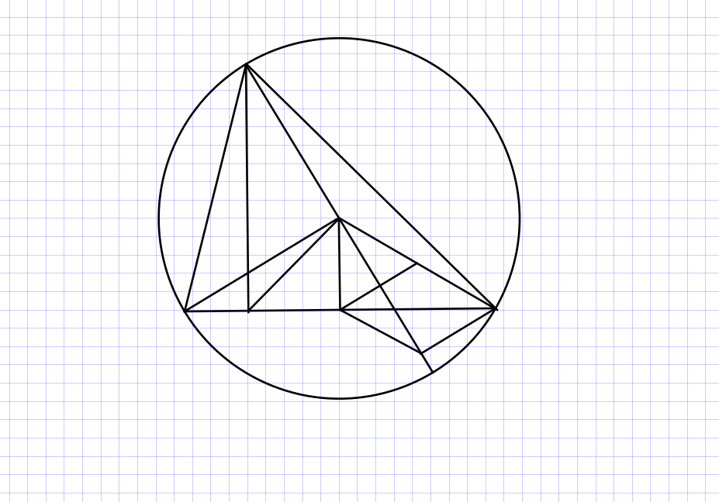

A

H

E

M

I

K

F

D

C

B

a) Xét tứ giác AEHB có:

góc AEB = góc AHB = 90 độ

Mà 2 góc này ở vị trí cùng nhìn cạnh AB

⇒Tứ giác AEHB nội tiếp

⇒A,B,H,E cùng nằm trên 1 đường tròn.

b) Ta có:

Tứ giác AEHB nội tiếp

⇒góc DEH = góc HBA (tính chất)

→góc DEH = góc CBA

Ta có: Đường tròn (O) có: góc CDA = góc CBA

⇒góc CDA = góc DEH = góc CBA

mà 2 góc này ở vị trí so le trong

→HE//CD

c) Gọi K là trung điểm EC, I là giao điểm của MK và ED

Khi đó: MK là đường trung bình của tam giác BCE

=> MK//BE mà BE vuông góc AD (gt)

=> MK vuông góc AD

Hay: MK vuông góc với EF (1)

Lại có: CF vuông góc AD (gt)

=> MK//CF

Hay: KI//CF

Tam giác ECF có: KI//CF, KE=KC nên IE=IF (2)

Từ (1) và (2) suy ra: MK là đường trung trực EF

Hay: ME = MF

----------------------✡☺✡---------------------